spatial CITE-Seq技术简介

上海萤锐科技有限公司

spatial CITE-seq 是一种先进的空间转录组技术，是通过改进 single cell CITE-seq而来，它将空间转录组学与蛋白质分析相结合，使研究人员能够以细胞分辨率绘制组织切片中蛋白质和RNA的表达图谱。其工作原理如下：

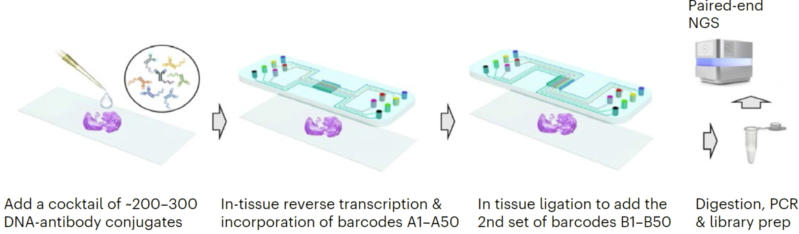

1. 组织制备： 首先要制备组织样本，将其嵌入 OCT(Optimal Cutting Temperature) 并低温保存。然后用甲醛固定组织切片并使其透化，以便观察细胞成分。
2. 阻断和抗体染色： 透化后使用阻断缓冲液处理组织，以防止非特异性结合。然后将抗体-DNA 结合物（称为ADT conjugates）涂抹到组织上。这些抗体旨在与细胞上的特异性表面蛋白结合，在使用前会进行稀释以确保达到最佳结合效果。
3. 成像和反转录： 抗体结合后，对组织进行成像，记录通道的空间位置。然后进行组织内逆转录，将逆转录试剂引入组织，将 mRNA 转化为 cDNA。这一步骤对于获取转录组数据至关重要。
4. 连接和扩增： 反转录后，使用第二个PDMS芯片进行连接，在 cDNA 中添加条形码。这样就能在随后的测序步骤中识别 mRNA 和蛋白质标记。配制连接混合液并将其涂抹到组织上，然后进行孵育以促进反应。
5. cDNA 提取和测序： 连接过程结束后，对组织进行消化以释放 cDNA，然后对其进行纯化。测序过程包括读取与 mRNA 和蛋白质标记相关的唯一条形码，从而确定每个细胞中的基因表达和蛋白质水平。
6. 数据分析与整合： spatial CITE-seq 生成的数据可与单细胞 RNA 测序（scRNA-seq）等其他数据集整合，以提供细胞功能和相互作用的全面视图。这种整合有助于了解组织内细胞的空间组织及其功能状态。

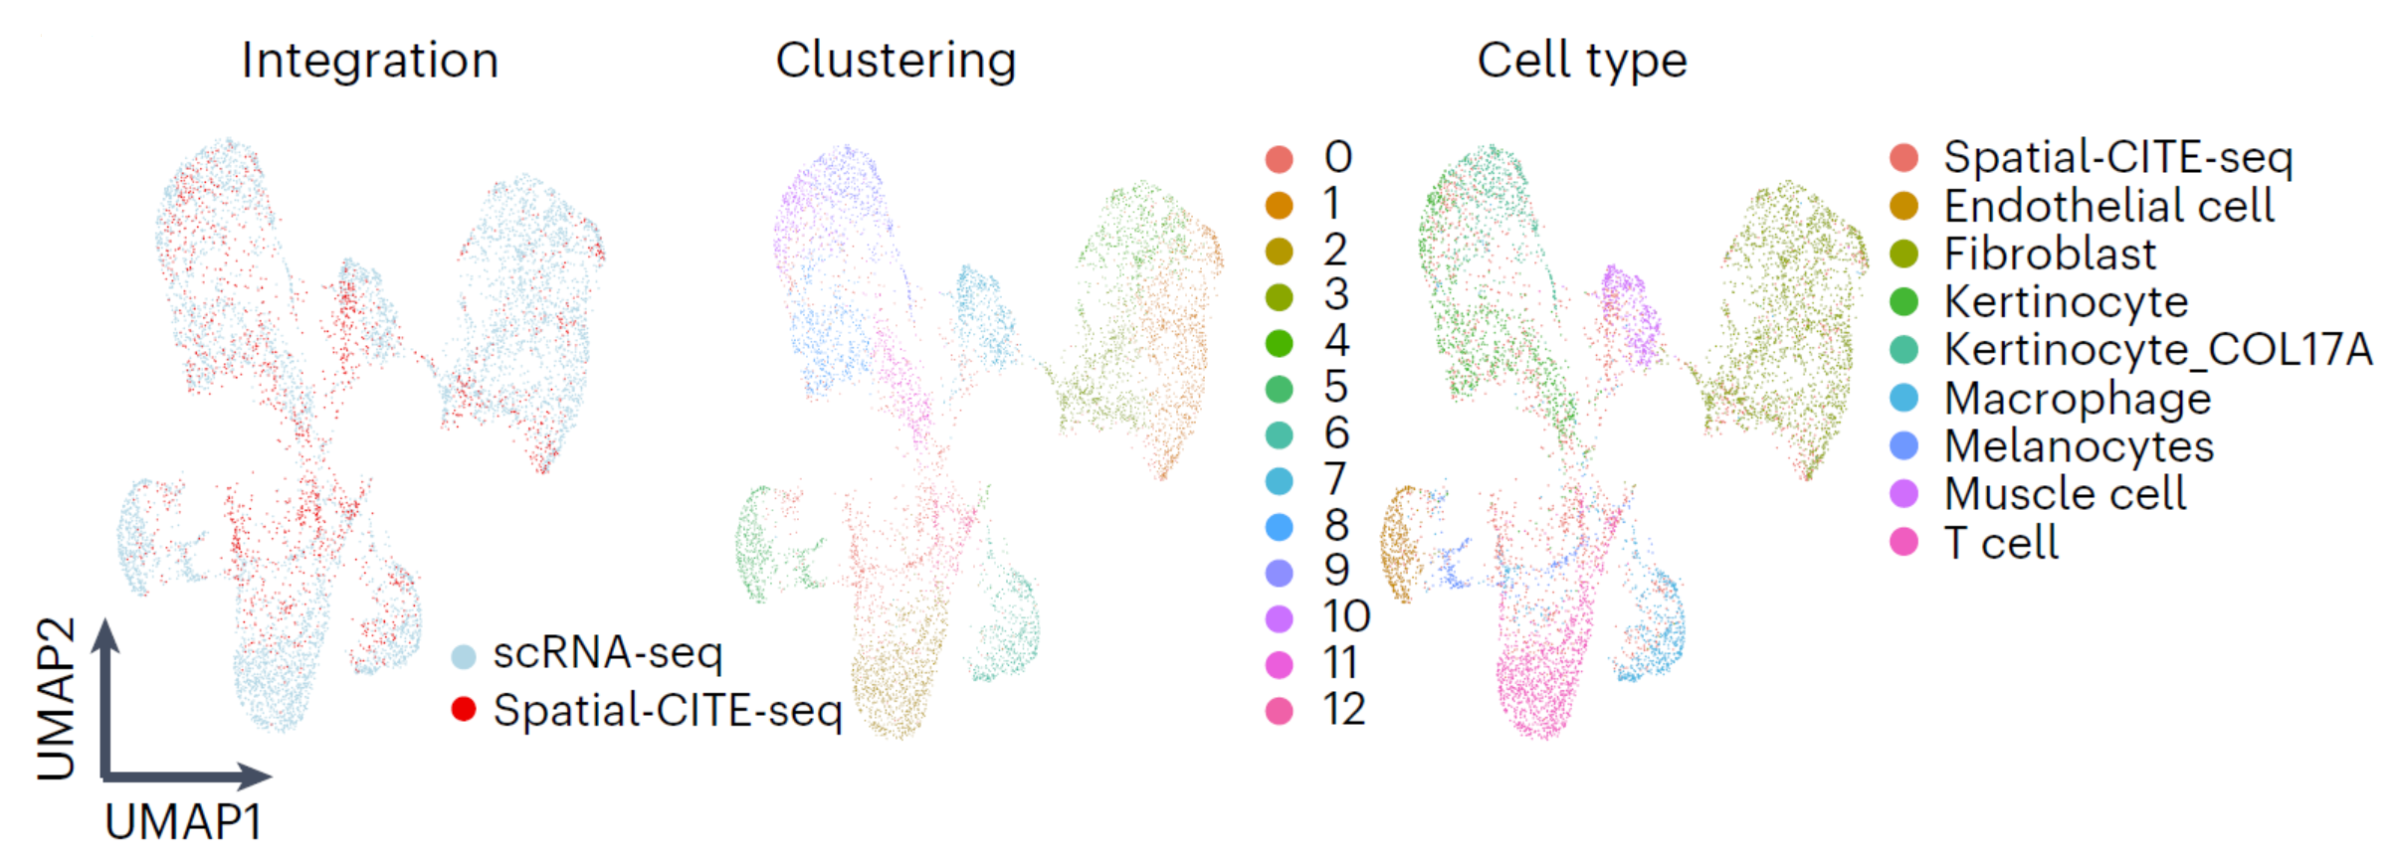

总之，spatial CITE-seq 是一种新兴的空间转录组技术，可同时检测组织样本中蛋白质和mRNA 的表达图谱，为了解各类组织微环境和细胞之间的互作提供了非常有价值的信息。

欢迎关注微信公众号合作交流。